Natur als Inspiration. Terra und Aqua von Alape
Mit den vielseitigen wie innovativen Oberflächen Terra und Aqua nimmt Alape sich die Natur zum Vorbild: Terra zeichnet sich dabei durch ein mattes, neuartig pudriges Finish und feine pastellige Farbnuancen aus. Aqua überzeugt durch eine glasartig erscheinende Oberfläche und tiefe, satte Blau- und Grüntöne.

Oberflächen stellen die Schnittstelle dar zwischen dem menschlichen Körper und der dinglichen Welt, die ihn umgibt. Sie beeinflussen damit unser Wohlbefinden auf direkte Weise. Bei der Entwicklung der Oberflächen Terra und Aqua hat sich Alape deshalb am gestiegenen Bedürfnis nach Natürlichkeit in all unseren Lebensräumen orientiert. Naturnahe Farben und Formen sorgen auch im Badezimmer für Vertrautheit und Behaglichkeit – und machen es so zu einem Wohlfühlort für Körper und Seele. Als Inspiration für die beiden Oberflächen dienten direkte Vorbilder aus der Natur: Die Wasserwelten des Ozeans ebenso wie die natürliche Beschaffenheit und Farbe von Gestein.

Mit Terra hat Alape eine Oberfläche entwickelt, die an Mineralien erinnert: Das matte, puderartige Finish weckt Assoziationen an feinste mineralische Partikel. Noch bevor man es berührt, wird dabei die samtige und warme Haptik spürbar. Das grau-nuancierte Spektrum der vier Farbausführungen Nordic Matt, Oyster Matt, Silk Matt und Gravel Matt unterstützt diesen sinnlichen und angenehm weichen Eindruck. Durch ihre Natürlichkeit lassen die verschiedenen Farbvarianten sowohl Harmonie als auch wechselseitige Dominanz mit den umgebenden Materialien zu.

Aqua besticht dagegen durch eine optische Tiefe, die sonst nur von Glas bekannt ist. Einzigartig ist die sanft schimmernde Oberflächenstruktur: Ihr Farbverlauf variiert jedes Mal leicht, wodurch die einzelnen Becken zu Unikaten werden. Die Wahrnehmung der Farbe ist zudem abhängig von den in der Umgebung eingesetzten Materialien und der jeweiligen Lichtsituation. Erhältlich ist Aqua in den drei Farbnuancen Deep Blue, Deep Green und Deep Indigo, die sich eng an die Farbwelten der Ozeane anlehnen.

Als überaus anspruchsvoll erweist sich die Herstellung der beiden Oberflächenvarianten. Um Terra und Aqua zu emaillieren, ist Ruhe und Sorgfalt gefragt: Besonders das Glasieren mit matten Farben, wie bei Terra, ist aufwendig, wobei bereits die Zusammensetzung und Herstellung des Emailschlickers eine Herausforderung darstellt. Bei Aqua wird der charakteristische Tiefeneffekt während des Manufakturprozesses durch einen bestimmten Anteil Klaremaille in der Glasur hervorgerufen. Die Glasur ist dabei gleichbleibend maximal 0,3 mm stark.

Mit Aqua und Terra unterstreicht Alape nicht nur die eigene Kompetenz und langjährige Expertise rund um den Werkstoff Emaille, sondern wertet auch das bestehende Produktsortiment auf. Die DNA des Traditionsunternehmens wird dadurch noch stärker akzentuiert: klar, präzise, innovativ.

Natur als Inspiration. Terra und Aqua von Alape
Aqua besticht durch eine optische Tiefe, die sonst nur von Glas bekannt ist. Einzigartig ist die sanft schimmernde Oberflächenstruktur.

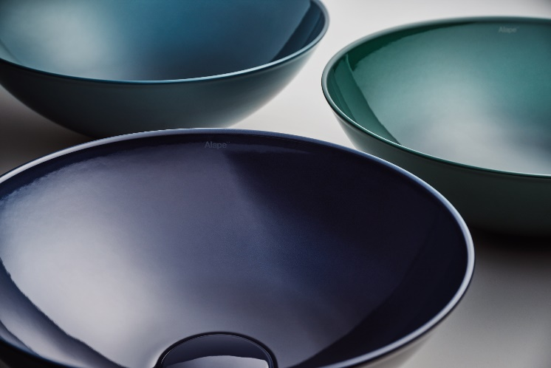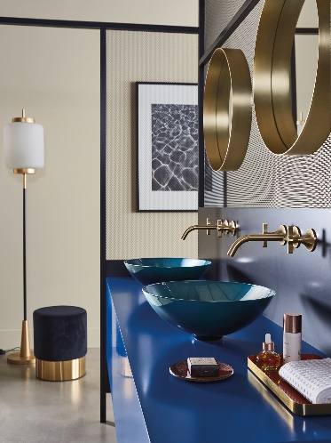
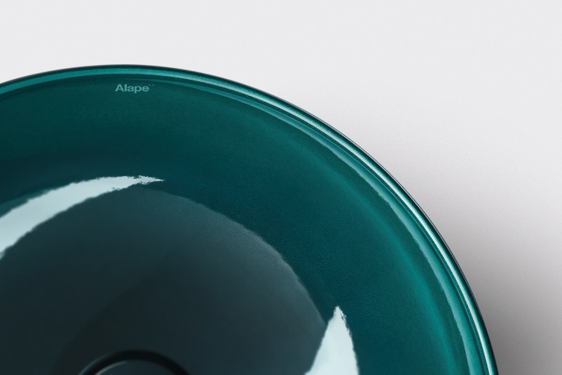
Alape_Aqua

Mit Terra hat Alape eine Oberfläche entwickelt, die an Mineralien erinnert: Das matte, puderartige Finish weckt Assoziationen an feinste mineralische Partikel. Noch bevor man es berührt, wird dabei die samtige und warme Haptik spürbar.

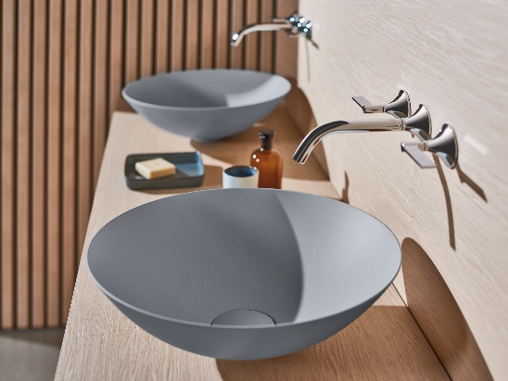 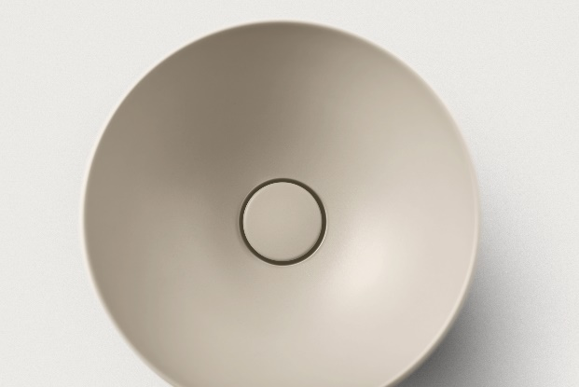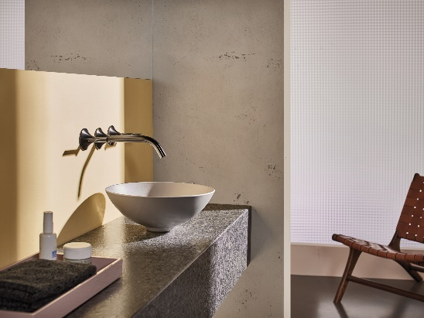 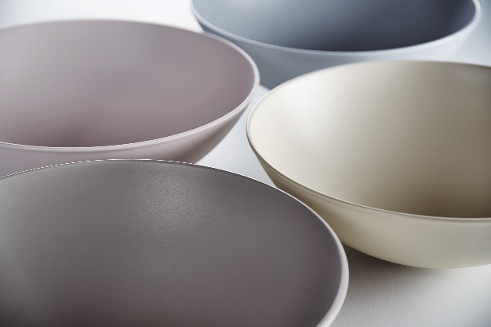
Alape_Terra
Bilder © Alape GmbH

Über Alape
Alape wurde 1896 von Adolf Lamprecht in Penig als Betrieb für Email-Produkte gegründet. Heute produziert das Unternehmen mit rund 100 Mitarbeitern an zwei Produktionsstandorten in Goslar ästhetische Waschplatzlösungen. Als Manufaktur steht Alape für technisch-funktionale Qualitätsstandards und inspirierende Gestaltung. Glasierter Stahl in Kombination mit weiteren hochwertigen Werkstoffen ermöglicht das individuelle Design von Alape für ein Interior geprägtes Umfeld. Seit Oktober 2023 gehört Alape zur spanischen Roca Gruppe.
alape.com

Pressekontakt:
GeSK
Gabriele von Molitor
alape@gesk.berlin
Tel: +49 30 217 50 460

Alape
Marketing
marketing@alape.com
Tel. +49 5321 558-139

